ĐẶC TẢ MÀN HÌNH Add (VERSION 1)

## Mockup:

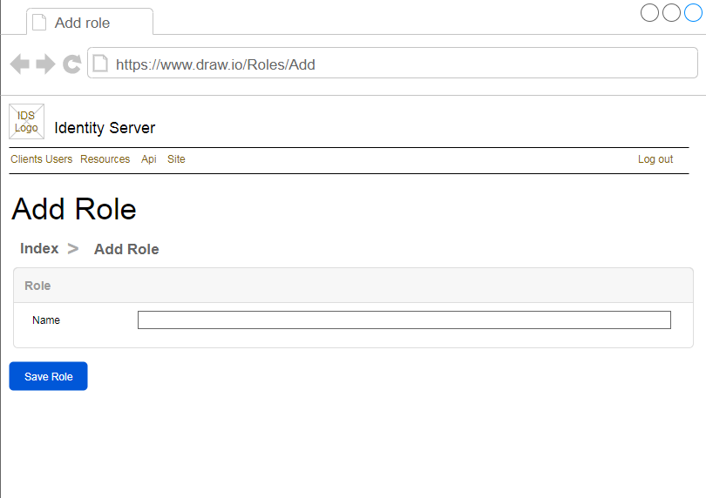

Hình 1: Đặc tả màn hình Add ver1.0

## Đặc tả:

### Button Save Role Group

#### Component input:

##### Name

###### Desc: Name.

###### Component type: input text.

###### Validation: **REQUIRED**

#### Component output:

##### View Index

###### Desc: Nếu API trả về thành công, trở về view Index, đồng thời hiển thị alert success.

###### Component type: View.

###### Validation:

## Flowchart & Diagrams

1. POST api/v1/roleGroup/add

* Desc: Thêm mới Role Group
* Input:

|  |  |
| --- | --- |
| **Paramatter** | **Desc** |
| name | (string) Name |

* Output:

|  |  |
| --- | --- |
| **Data** | **Desc** |
| {  IsError: <is_error>,  MessageCode: <message_code>,  MessageError: <message_error>,  Data: <data>  } | <is_error>: (bool) Có lỗi hay không  <message_code>: (string) Danh sách mã lỗi (nếu có)  <message_error>: (string) Mô tả lỗi (nếu có)  <data>: NULL |